BÁO CÁO THỰC HÀNH

**Môn học: Nhập môn mạng máy tính**

**Buổi báo cáo: Lab 2**

**Tên chủ đề: Phân tích gói tin http với wireshark**

*GVHD: Phan Trung Phát*

*Ngày thực hiện: 18/10/2022*

*Ngày nộp báo cáo: 18/10/2022*

1. **THÔNG TIN CHUNG:**

*(Liệt kê tất cả các thành viên trong nhóm)*

Lớp: IT005.N11.KHTN.1

|  |  |  |  |
| --- | --- | --- | --- |
| **STT** | **Họ và tên** | **MSSV** | **Email** |
| 1 | Nguyễn Đình Luân | 21521105 | 21521105@gm.uit.edu.vn |

1. **ĐÁNH GIÁ KHÁC:**

|  |  |
| --- | --- |
| **Nội dung** | **Kết quả** |
| Tổng thời gian thực hiện bài thực hành trung bình | 2 tiếng |
| Link Video thực hiện  *(nếu có)* |  |
| Ý kiến *(nếu có)*  + Khó khăn  + Đề xuất … |  |
| Điểm tự đánh giá | 8 |

**Phần bên dưới của báo cáo này là báo cáo chi tiết của nhóm thực hiện.**

BÁO CÁO CHI TIẾT

---

Bài 1

Câu 1: Phiên bản HTTP mà browser đang sử dụng là HTTP 1.1

Phiên bản HTTP mà server đang sử dụng là HTTP 1.1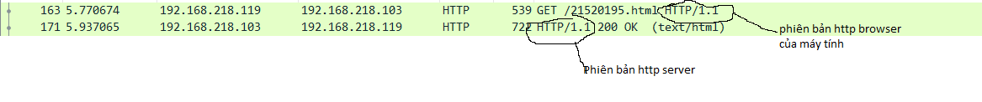

Câu 2: Địa chỉ IP của máy tính là 192.168.218.119

Địa chỉ IP của server là 192.168.218.103

Câu 3: Gồm 2 trạng thái là 200OK và 304 Not Modified

Câu 4: Server đã trả về cho trình duyệt 444 byte nội dung

Câu 5: Không có dòng “IF-MODIFIED-SINCE” trong nội dung HTTP GET đầu tiên

Câu 7: Có dòng “IF-MODIFIED-SINCE” trong HTTP GET thứ 2 và giá trị là là ngày tháng năm giờ phút giây theo GMT của lần truy cập trước



Câu 8:

Mã trạng thái trả về tương ứng với lần GET thứ 2 là HTTP 304 Not Modified.

Server không gửi về nội dung của file html vì server phải hồi là Web chưa có sự thay đổi từ lần cuối truy cập nên browser sẽ hiển thị nội dung của file html từ cache

Câu 9: Trình duyệt đã gửi 3 HTTP get:

Lần 1 và lần 3 đến 192.168.218.103 và lần 2 đến 192.168.20.62(địa chỉ file ảnh)

Bài 2

Câu 10: Trình duyệt đã gửi 1 HTTP get đến server, dòng “THE BILL OF RIGHTS” được chứa trong gói tin HTTP 200OK tức gói tin thứ 4 trong HTTP response (Gói tin số 118)

Bài 3

Câu 13: Trường dữ liệu mới xuất hiện là trường autherization.